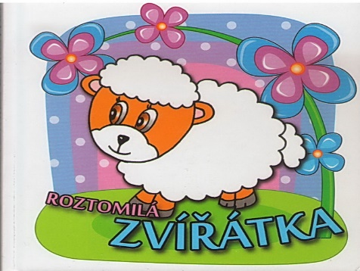
81. mateřská škola Plzeň, Hodonínská 53,
příspěvková organizace

Vážené maminky, tatínkové, milé děti,
srdečně Vás zveme do obou pracovišť naší mateřské školy, tj. Hodonínská 53 + Břeclavská 12 v Plzni,

na "DEN OTEVŘENÝCH DVEŘÍ“
ve středu dne 5.dubna 2023
v době od 9, 00 – do 10, 00 hodin
a od 14, 00 – do 16, 00 hodin

Můžete si prohlédnout všechny třídy mateřské školy.
Vezměte, prosím, dětem bačkory i sobě přezůvky.

Těšíme se na Vás kolektiv 81.mateřské školy, Plzeň
Naše přání a cíle: spokojené a radostné děti během celého pobytu v mateřské škole, příjemný a pestrý život mateřské školy, úzká spolupráce s rodinou

